UBND QUẬN TÂN PHÚ  TRƯỜNG THCS VÕ THÀNH TRANG | KIỂM TRA HỌC KỲ I NĂM HỌC 2022-2023  Môn: TOÁN – Lớp 7  Thời gian: 90 phút (không kể thời gian phát đề)  ĐỀ A
I. PHẦN TRẮC NGHIỆM KHÁCH QUAN (3,0 điểm)
Câu 1: Khẳng định nào sau đây là đúng?
- $\sqrt{120}$ Q B. 72,(13) I C. $\sqrt{25}$ R D. $\frac{-154}{78}$ Q
Câu 2: Số nào sau đây là số vô tỉ?
- $\sqrt{529}$ B. $\frac{93}{13}$ C. 46,(289) D. $\sqrt{375}$
Câu 3: Phân số nào biểu diễn được dưới dạng số thập phân vô hạn tuần hoàn?
- -3,25 B. $\sqrt{196}$ C. $\frac{39}{45}$ D. 0,56
Câu 4: Làm tròn số 90,3572 đến chữ số thập phân thứ nhất là:
- 90,3 B. 90,4 C. 90,36 D. 91
Câu 5: Số $\frac{-76}{20}$ có số đối là:
- $\frac{20}{-76}$ B. $\frac{76}{20}$ C. $\frac{76}{-20}$ D. $\frac{20}{76}$
Câu 6: Cho biểu thức |x| = 54 thì giá trị của x là:
- x = 0 B. x= 54 C. x= -54 D. x = 54 hoặc x = -54
Câu 7. Cho hình hộp chữ nhật ABCD.A’B’C’D’ có A’B’ = 6 cm. Khẳng định nào sau đây là đúng:  A. A’D’ = 6cm B. BC = 6cm  C. C’D’ = 6cm D. B’C’ = 6cm | 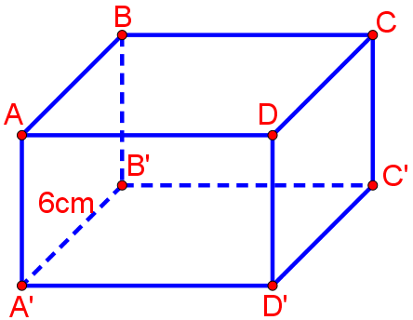
Câu 8. Hãy chọn câu đúng. Cạnh của một hình lập phương bằng 6cm khi đó thể tích của nó là:
A. 216cm³ B. 261cm³ C. 60cm³ D. 36cm³
Câu 9. Mặt bên NPCB của hình lăng trụ đứng là:  A. Hình bình hành. B. Hình thang cân.  C. Hình chữ nhật. D. Hình thoi. | 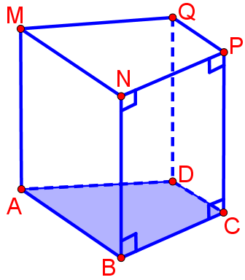
Câu 10. Cho hình bên, hãy cho biết góc đối đỉnh với $\hat{M_{4}}$:  A. $\hat{M_{1}}$; B. $\hat{M_{2}}$; C. $\hat{M_{3}}$; D. $\hat{M_{4}}$. | 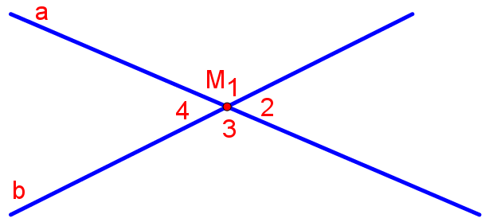
Câu 11. Tia phân giác của các góc $\hat{AOC}$ và $\hat{BOC}$lần lượt là:  A. OP và OC ; B. OP và OQ ;  C. OQ và OP; D. OQ và OC. | 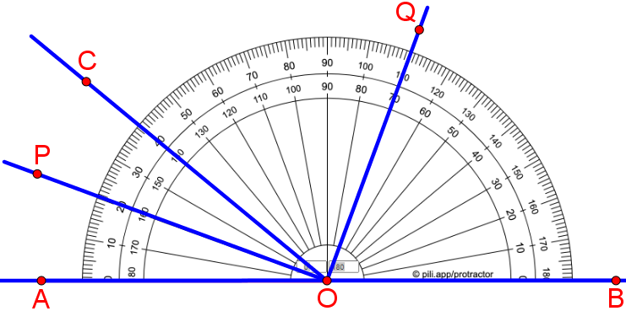
Câu 12. Hãy chọn câu sai:  A. $\hat{P_{4} }$và $\hat{Q_{2} }$ là hai góc so le trong.  B. $\hat{P_{4} }$và $\hat{Q_{1} }$là hai góc đồng vị.  C. $\hat{P_{4} }$và $\hat{P_{3} }$là hai góc kề bù.  D. $\hat{Q_{1} }$và $\hat{Q_{3} }$là hai góc đối đỉnh. | 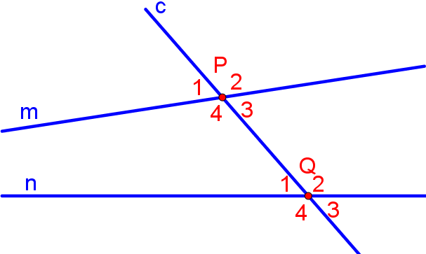
II. PHẦN TỰ LUẬN (7,0 điểm)
Câu 1 (0,5 điểm). Tính giá trị biểu thức: ${\left(\frac{1}{3}\right)}^{2}$: $\frac{6}{9}$ - $\sqrt{\frac{25}{9}}$ . $\frac{4}{5}$
Câu 2 (1,5 điểm). Tìm x biết:
- $\frac{4}{11}$x - $\frac{1}{3}$ = $\frac{2}{5}$ b) x = $\frac{2^{17} . 9^{4} }{{27}^{3} . 8^{5}}$ c) x = $\frac{2^{11} . 3^{32}+ 2^{41} . 3^{7} }{2^{12} . 3^{32}+ 2^{42} . 3^{7}}$
Câu 3 (1 điểm). Một siêu thị điện máy nhập về một lô hàng gồm 50 chiếc điện thoại với giá 10500000 đồng một chiếc. Sau khi bán 35 chiếc với giá bằng 120% giá vốn, số máy còn lại cửa hàng bán với giá chỉ bằng 60% giá đã bán trước đó.
- Tính tổng số tiền thu được khi bán 35 chiếc điện thoại.
- Sau khi bán hết lô hàng thì cửa hàng lời hay lỗ bao nhiêu phần trăm? (làm tròn đến hàng phần mười)
Câu 4 (1 điểm).Căn phòng của bác Đức có một cửa lớn hình chữ nhật và một cửa sổ hình vuông với kích thước như hình bên.  Bác Đức muốn sơn bốn bức tường xung quanh căn phòng (không sơn cửa) cần trả bao nhiêu tiền, nếu khi sơn cần tốn 50000 đồng cho mỗi mét vuông. | 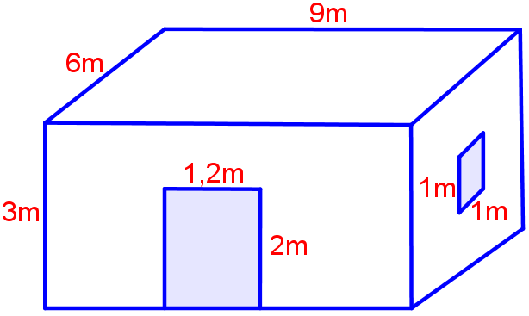
Câu 5 (1 điểm). Bạn Việt thực hiện cuộc khảo sát về môn thể thao yêu thích của một số học sinh khối 7 và lập được bảng dữ liệu như sau:
 | a) Dữ liệu định tính trong bảng thống kê trên là gì?  b) Có bao nhiêu học sinh yêu thích môn bơi lội?  c) Có bao nhiêu học sinh được làm khảo sát?  d) Môn thể thao nào có nhiều học sinh (được làm khảo sát) yêu thích nhất? | Môn thể thao |  | Số học sinh yêu thích
 |  | Bóng bàn |  | 26
 |  | Bóng đá |  | 54
 |  | Cầu lông |  | 15
 |  | Bóng rổ |  | 16
 |  | Bơi lội |  | 38
Câu 6 (2 điểm). Cho hình vẽ bên:  - Chứng tỏ rằng c // m.  - Tính số đo $\hat{E_{1}}$ và $\hat{PEF }$. |  |  | 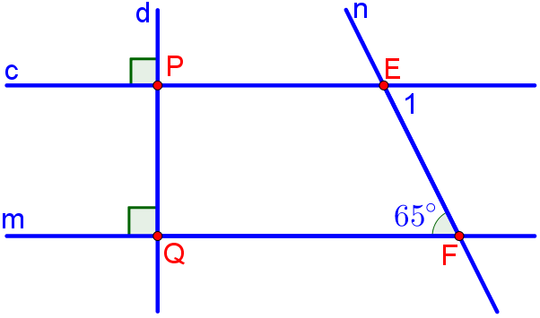

HẾT
UBND QUẬN TÂN PHÚ  TRƯỜNG THCS VÕ THÀNH TRANG | KIỂM TRA HỌC KỲ I NĂM HỌC 2022-2023  Môn: TOÁN – Lớp 7  Thời gian: 90 phút (không kể thời gian phát đề)  ĐỀ B
I. PHẦN TRẮC NGHIỆM KHÁCH QUAN (3,0 điểm)
Câu 1: Khẳng định nào sau đây là đúng?
- $\sqrt{160}$ Q B. 72,(11) I C. $\sqrt{16}$ R D. $\frac{-154}{76}$ Q
Câu 2: Số nào sau đây là số vô tỉ?
- $\sqrt{576}$ B. $\frac{95}{13}$ C. 5, 3(145) D. $\sqrt{215}$
Câu 3: Phân số nào biểu diễn được dưới dạng số thập phân vô hạn tuần hoàn?
- -3,15 B. $\sqrt{729}$ C. $\frac{1}{3}$ D. 0,54
Câu 4: Làm tròn số 80,3572 đến chữ số thập phân thứ nhất là:
- 80,4 B. 80,3 C. 80,36 D. 81
Câu 5: Số $\frac{-56}{10}$ có số đối là:
- $\frac{10}{-56}$ B. $\frac{56}{-10}$ C. $\frac{56}{10}$ D. $\frac{10}{56}$
Câu 6: Cho biểu thức |x| = 24 thì giá trị của x là:
- x = 0 B. x= 24 C. x= -24 D. x = 24 hoặc x = -24
Câu 7. Cho hình hộp chữ nhật ABCD.A’B’C’D’ có A’B’ = 9 cm. Khẳng định nào sau đây là đúng:  A. A’D’ = 9cm B. BC = 9cm  C. C’D’ = 9cm D. B’C’ = 9cm | 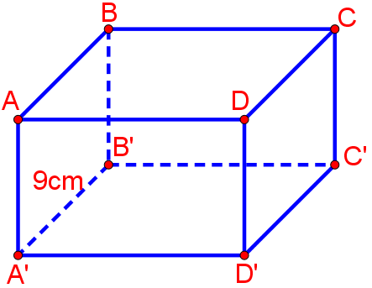
Câu 8. Hãy chọn câu đúng. Cạnh của một hình lập phương bằng 9cm khi đó thể tích của nó là:
A. 792cm³ B. 729cm³ C. 81cm³ D. 27cm³
Câu 9. Mặt bên HECB của hình lăng trụ đứng là:  A. Hình bình hành. B. Hình thang cân.  C. Hình chữ nhật. D. Hình thoi. | 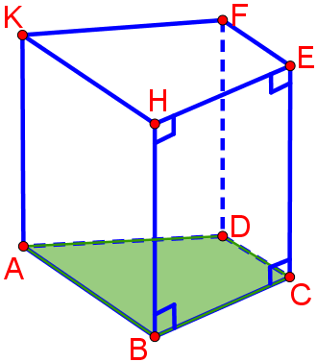
Câu 10. Cho hình vẽ bên, hãy cho biết góc đối đỉnh với $\hat{N_{3}}$:  A. $\hat{N_{1}}$; B. $\hat{N_{2}}$; C. $\hat{N_{3}}$; D. $\hat{N_{4}}$. | 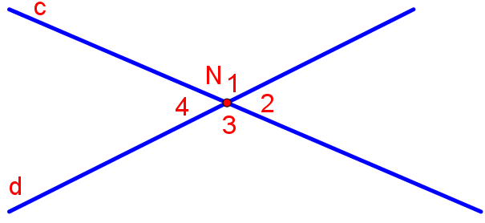
Câu 11. Tia phân giác của các góc $\hat{AOD}$ và $\hat{BOD}$lần lượt là:  A. OC và OD ; B. OC và OE;  C. OE và OC; D. OE và OD. | 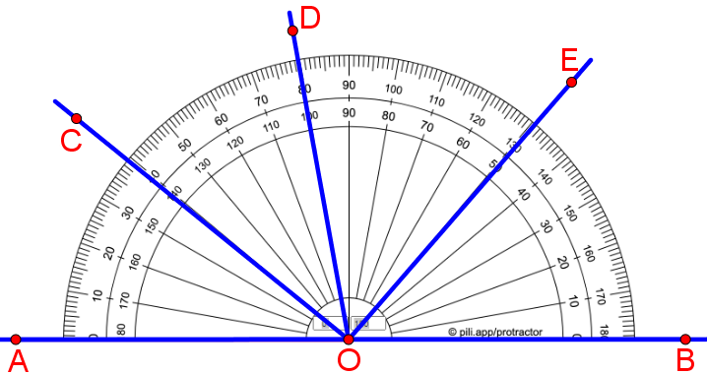
Câu 12. Hãy chọn câu sai:  A. $\hat{M_{4} }$và $\hat{N_{2} }$ là hai góc so le trong.  B. $\hat{M_{4} }$và $\hat{N_{1} }$là hai góc đồng vị.  C. $\hat{M_{4} }$và $\hat{M_{3} }$là hai góc kề bù.  D. $\hat{N_{1} }$và $\hat{N_{3} }$là hai góc đối đỉnh. | 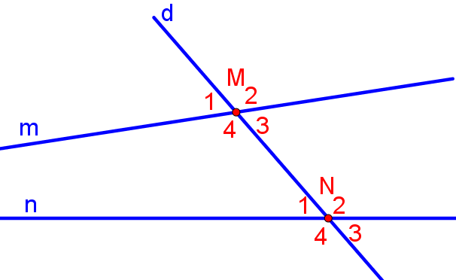
II. PHẦN TỰ LUẬN (7,0 điểm)
Câu 1 (0,5 điểm). Tính giá trị biểu thức: ${\left(\frac{1}{4}\right)}^{2}$: $\frac{5}{16}$ - $\sqrt{\frac{36}{25}}$ . $\frac{2}{3}$
Câu 2 (1,5 điểm). Tìm x biết:
- $\frac{3}{4}$x - $\frac{5}{2}$ = $\frac{4}{3}$ b) x = $\frac{2^{18} . 9^{8} }{{27}^{5} . 8^{6}}$ c) x = $\frac{2^{10} . 3^{31}+ 2^{40} . 3^{6} }{2^{11} . 3^{31}+ 2^{41} . 3^{6}}$
Câu 3 (1 điểm). Một siêu thị điện máy nhập về một lô hàng gồm 70 chiếc điện thoại với giá 11500000 đồng một chiếc. Sau khi bán 45 chiếc với giá bằng 120% giá vốn, số máy còn lại cửa hàng bán với giá chỉ bằng 60% giá đã bán trước đó.
- Tính tổng số tiền thu được khi bán 45 chiếc điện thoại.
- Sau khi bán hết lô hàng thì cửa hàng lời hay lỗ bao nhiêu phần trăm? (làm tròn đến hàng phần mười)
Câu 4 (1 điểm). Căn phòng của bác Bình có một cửa lớn hình chữ nhật và một cửa sổ hình vuông với kích thước như hình bên.  Bác Bình muốn sơn bốn bức tường xung quanh căn phòng (không sơn cửa) cần trả bao nhiêu tiền, nếu khi sơn cần tốn 60000 nghìn đồng cho mỗi mét vuông. | 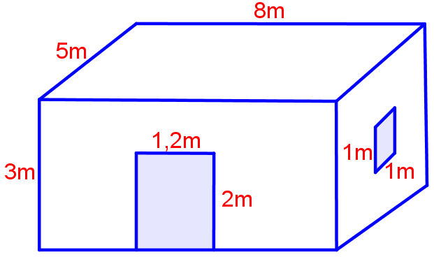
Câu 5 (1 điểm). Bạn Minh thực hiện cuộc khảo sát về loại hoa yêu thích của một số học sinh khối 7 và lập được bảng dữ liệu như sau:
a) Dữ liệu định tính trong bảng thống kê trên là gì?  b) Có bao nhiêu học sinh yêu thích hoa mai?  c) Có bao nhiêu học sinh được làm khảo sát?  d) Loại hoa nào có nhiều học sinh (được làm khảo sát) yêu thích nhất? |  | Tên loại hoa |  | Số học sinh yêu thích
 |  | Hoa hồng |  | 56
 |  | Hoa mai |  | 45
 |  | Hoa đào |  | 24
 |  | Hoa sen |  | 12
 |  | Hoa hướng dương |  | 28
 | Câu 6 (2 điểm). Cho hình vẽ sau:  - Chứng tỏ rằng m // n.  - Tính số đo $\hat{C_{1}}$ và $\hat{HCD }$. |  | 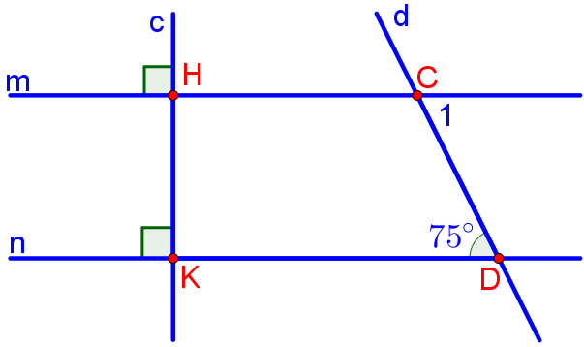
HẾT
ĐÁP ÁN ĐỀ A KIỂM TRA HK1 TOÁN 7 NĂM HỌC 2022-2023
- PHẦN TRẮC NGHIỆM (3,0 ĐIỂM)
1.D | 2.D | 3.C | 4.B | 5.C | 6.D | 7.C | 8.A | 9.C | 10.B | 11.B | 12.B
- PHẦN TỰ LUẬN (7,0 ĐIỂM)
Câu | Đáp án | Điểm
1 | (0,5 điểm):
 | ${\left(\frac{1}{3}\right)}^{2}$: $\frac{6}{9}$ - $\sqrt{\frac{25}{9}}$ . $\frac{4}{5}$ = $\frac{1}{9}$ . $\frac{9}{6}$ - $\frac{5}{3}$ . $\frac{4}{5}$ | 0.25
 | = $\frac{1}{6}$ - $\frac{4}{3}$ = - $\frac{-7}{6}$ | 0.25
2 | Câu 2a (0,5 điểm).
 | $\frac{4}{11}$ x - $\frac{1}{3}$ = $\frac{2}{5}$  $\frac{4}{11}$x = $\frac{2}{5}$ + $\frac{1}{3}$ | 0.25
 | $\frac{4}{11}$x = $\frac{11}{15}$  x = $\frac{121}{60}$ | 0.25
 | Câu 2b (0,5 điểm).
 | x = $\frac{2^{17} . 9^{4} }{{27}^{3} . 8^{5}}$ = $\frac{2^{17} . {(3^{2})}^{4} }{{(3^{3})}^{3} . {(2^{3})}^{5}}$ | 0.25
 | = $\frac{2^{17} . 3^{8}}{3^{27} . 2^{15}}$ = $\frac{4}{3}$ | 0.25
 | Câu 2c (0,5 điểm).
 | x = $\frac{2^{11} . 3^{32}+ 2^{41} . 3^{7} }{2^{12} . 3^{32}+ 2^{42} . 3^{7}}$ = $\frac{2^{11} . 3^{7}. 3^{25}+ 2^{11}. { 2}^{30} . 3^{7} }{2^{12} . 3^{7}. 3^{25}+ 2^{12}. 2^{30} . 3^{7}}$ | 0.25
 | = $\frac{2^{11} . 3^{7}. (3^{25} +{ 2}^{30})}{2^{12} . 3^{7}. (3^{25} +{ 2}^{30})}$ = $\frac{1}{2}$ | 0.25
3 | Câu 3a (0,5 điểm).
 | a) Giá bán của một chiếc điện thoại lúc đầu: 10 500 000 . 120% = 12 600 000 (đồng).  Tổng số tiền thu được khi bán 55 chiếc điện thoại lúc đầu: 12 600 000 . 35 = 441 000 000 (đồng). | 0.5
 | Câu 3b (1 điểm).
 | b) Giá bán của một chiếc điện thoại lúc sau: 12 600 000 . 60% = 7 560 000 (đồng).  Số tiền thu được khi bán 15 chiếc điện thoại còn lại: 7 560 000 . 15 = 113 400 000 (đồng).  Tổng số tiền thu được khi bán hết lô hàng: 441 000 000 + 113 400 000 = 554 400 000 (đồng). | 0. 25
 | Số tiền vốn của cửa hàng khi nhập 50 chiếc điện thoại: 50 . 10 500 000 = 525 000 000 (đồng).  Ta có: 554 000 000 -525 000 000 = 29 000 000 (đồng) .  Vậy cửa hàng lời số phàn trăm là: $\frac{29 000 000}{525 000 000}$ . 100% $≈$ 5,5% | 0. 25
4 | Câu 4 (1 điểm).
 | Diện tích xung quanh của ngôi nhà: ( 9 + 6) . 2 .3 = 90 (m²).  Diện tích cần sơn là: 90 – ( 1,2 . 2) – 1.1 = 86,6 (m²). | 0.5
 | Số tiền bác Đức cần trả khi sơn bốn bức tường xung quanh căn phòng (không sơn cửa) là:  86,6 . 50 000 = 4 330 000 (đồng).  Vậy số tiền bác Đức cần trả khi sơn bốn bức tường xung quanh căn phòng (không sơn cửa) là: 4 330 000 (đồng). | 0.5
5 | Câu 5 (1,0 điểm).
 | a) Dữ liệu định tính trong bảng thống kê trên: Bóng bàn, bóng đá, cầu lông, bóng rổ, bơi lội. | 0.25
 | b) Số học sinh yêu thích môn bơi lội: 38 (học sinh). | 0.25
 | c) Số học sinh được làm khảo sát: 149 (học sinh). | 0.25
 | d) Môn thể thao có nhiều học sinh yêu thích nhất: Bóng đá (54 học sinh). | 0.25
6 | Câu 6 (2,0 điểm).
 | a) $\left\{\begin{aligned}c ⊥ d (gt) \\ m ⊥d (gt)\end{aligned}\right.$ => c // m | 0.5
 | b) Vì c // m (cmt)  => $\hat{E_{1}}$ = $\hat{EFQ }$= 65° ( So le trong) | 0.5
 | Ta có: $\hat{PEF }$ + $\hat{E_{1}}$ = 180° ( kề bù )  $\hat{PEF }$ + 65° = 180° | 0.5
 | $\hat{PEF }$ = 180° - 65° = 115° | 0.5
ĐÁP ÁN ĐỀ B KIỂM TRA HK1 TOÁN 7 NĂM HỌC 2022-2023
- PHẦN TRẮC NGHIỆM (3,0 ĐIỂM)
1.D | 2.D | 3.C | 4.A | 5.C | 6.D | 7.C | 8.B | 9.C | 10.A | 11.B | 12.B

- PHẦN TỰ LUẬN (7,0 ĐIỂM):
Câu | Đáp án | Điểm
1 | (0,5 điểm):
 | a) ${\left(\frac{1}{4}\right)}^{2}$: $\frac{5}{16}$ - $\sqrt{\frac{36}{25}}$ . $\frac{2}{3}$ = $\frac{1}{16}$ . $\frac{16}{5}$ - $\frac{6}{5}$ . $\frac{2}{3}$ | 0.25
 | = $\frac{1}{5}$ - $\frac{4}{5}$ = - $\frac{-3}{5}$ | 0.25
2 | Câu 2a (0,5 điểm).
 | $\frac{3}{4}$x - $\frac{5}{2}$ = $\frac{4}{3}$  $\frac{3}{4}$x = $\frac{4}{3}$ + $\frac{5}{2}$ | 0.25
 | $\frac{3}{4}$x = $\frac{23}{6}$  x = $\frac{23}{6}$ : $\frac{3}{4}$ = $\frac{46}{9}$ | 0.25
 | Câu 2b (0,5 điểm).
 | x = $\frac{2^{18} . 9^{8} }{{27}^{5} . 8^{6}}$ = $\frac{2^{18} . {(3^{2})}^{8} }{{(3^{3})}^{5} . {(2^{3})}^{6}}$ | 0.25
 | = $\frac{2^{18} . 3^{16}}{3^{15} . 2^{18}}$ = $\frac{3}{1}$ = 3 | 0.25
 | Câu 2c (0,5 điểm).
 | x = $\frac{2^{10} . 3^{31}+ 2^{40} . 3^{6} }{2^{11} . 3^{31}+ 2^{41} . 3^{6}}$ = $\frac{2^{10} . 3^{6}. 3^{25}+ 2^{10}. { 2}^{30} . 3^{6} }{2^{11} . 3^{6}. 3^{25}+ 2^{11}. 2^{30} . 3^{6}}$ | 0.25
 | = $\frac{2^{10} . 3^{6}. (3^{25} +{ 2}^{30})}{2^{11} . 3^{6}. (3^{25} +{ 2}^{30})}$ = $\frac{1}{2}$ | 0.25
3 | Câu 3a (0,5 điểm).
 | a) Giá bán của một chiếc điện thoại lúc đầu: 11 500 000 . 120% = 13 800 000 (đồng).  Tổng số tiền thu được khi bán 45 chiếc điện thoại lúc đầu: 13 800 000 . 45 = 621 000 000 (đồng). | 0.5
 | Câu 3b (1 điểm).
 | b) Giá bán của một chiếc điện thoại lúc sau: 13 800 000 . 60% = 8 280 000 (đồng).  Số tiền thu được khi bán 25 chiếc điện thoại còn lại: 8 280 000 . 25 = 207 000 000 (đồng).  Tổng số tiền thu được khi bán hết lô hàng: 621 000 000 + 207 000 000 = 828 000 000 (đồng). | 0. 25
 | Số tiền vốn của cửa hàng khi nhập 70 chiếc điện thoại: 70 . 11 500 000 = 805 000 000 (đồng).  Ta có: 828 000 000 -805 000 000 = 23000 000 (đồng) .  Vậy cửa hàng lời số phàn trăm là: $\frac{23 000 000}{805 000 000}$ . 100% $≈$ 2,9% | 0. 25
4 | Câu 4 (1 điểm).
 | Diện tích xung quanh của ngôi nhà: ( 8 + 5) . 2 .3 = 78 (m²).  Diện tích cần sơn là: 78 – ( 1,2 . 2) – 1.1 = 74,6 (m²). | 0.5
 | Số tiền bác Bình cần trả khi sơn bốn bức tường xung quanh căn phòng (không sơn cửa) là:  74,6 . 60 000 = 4 476 000 (đồng).  Vậy số tiền bác Bình cần trả khi sơn bốn bức tường xung quanh căn phòng (không sơn cửa) là: 4 476 000 (đồng). | 0.5
5 | Câu 5 (1,0 điểm).
 | a) Dữ liệu định tính trong bảng thống kê trên: Hoa hồng, hoa mai, hoa đào, hoa sen. | 0.25
 | b) Số học sinh yêu thích hoa mai: 45(học sinh). | 0.25
 | c) Số học sinh được làm khảo sát: 165 (học sinh). | 0.25
 | d) Loại hoa có nhiều học sinh yêu thích nhất: hoa hồng (56 học sinh). | 0.25
6 | Câu 6 (2,0 điểm).
 | a) $\left\{\begin{aligned}m ⊥ c (gt) \\ n ⊥c (gt)\end{aligned}\right.$ => m // n | 0.5
 | b) Vì m // n (cmt)  => $\hat{C_{1}}$ = $\hat{CDK }$= 75° ( So le trong) | 0.5
 | Ta có: $\hat{HCD }$ + $\hat{C_{1}}$ = 180° ( kề bù )  $\hat{HCD }$ + 75° = 180° | 0.5
 | $\hat{HCD }$ = 180° - 75° = 105° | 0.5

- KHUNG MA TRẬN ĐỀ KIỂM TRA HK I TOÁN 7 NĂM HỌC 2022-2023
TT | Chủ đề | Nội dung/Đơn vị kiến thức | Mức độ đánh giá |  |  |  |  |  |  |  | Tổng % điểm
 |  |  | Nhận biết |  | Thông hiểu |  | Vận dụng |  | Vận dụng cao
 |  |  | TNKQ | TL | TNKQ | TL | TNKQ | TL | TNKQ | TL
1 | Số hữu tỉ  (18 tiết) | Số hữu tỉ và tập hợp các số hữu tỉ. Thứ tự trong tập hợp các số hữu tỉ | 2  (TN3,5)  0,5đ |  |  |  |  |  |  |  | 3,5
 |  | Các phép tính với số hữu tỉ, tìm x |  |  |  | 2  (TL1,2)  2,0đ |  |  |  | 1  (TL3)  1,0đ
2 | Số thực (10 tiết) | Số vô tỉ. Số thực | 3  (TN 1,2,6)  0,75đ |  | 1  (TN4)  0,25đ |  |  |  |  |  | 1,0
3 | Các hình khối trong thực tiễn  (12 tiết) | Hình hộp chữ nhật và hình lập phương |  |  | 1  (TN7)  0,25đ |  |  | 1  (TL4)  1,0đ |  |  | 1,75
 |  | Lăng trụ đứng tam giác, lăng trụ đứng tứ giác |  |  | 2  (TN8,9)  0,5đ
4 | Các hình hình học cơ bản  (14 tiết) | Góc ở vị trí đặc biệt. Tia phân giác của một góc | 2  (TN10,11)  0,5đ |  |  | 1  (TL6)  1,0 đ |  |  |  |  | 2,75
 |  | Hai đường thẳng song song. Tiên đề Euclid về đường thẳng song song  (Không có quan hệ giữa vuông góc và song song) | 1  (TN12)  0,25đ |  |  | 1  (TL6)  1,0 đ
 |  | Khái niệm định lí, chứng minh một định lí
5 | Một số yếu tố thống kê  (Phân tích và xử lí dữ liệu)  (10 tiết) | Hình thành và giải quyết vấn đề đơn giản xuất hiện từ các số liệu và biểu đồ thống kê đã có |  | 2  (TL5)  1,0 đ |  |  |  |  |  |  | 1,0
Tổng: Số câu  Điểm |  |  | 8  2,0 | 2  1,0 | 4  1,0 | 4  4,0 |  | 1  1,0 |  | 1  1,0 | 22  10,0
Tỉ lệ % |  |  | 30% |  | 50% |  | 10% |  | 10% |  | 100%
Tỉ lệ chung |  |  | 80% |  |  |  | 20% |  |  |  | 100%

Chú ý: Tổng tiết : 64 tiết
- BẢN ĐẶC TẢ MA TRẬN ĐỀ KIỂM TRA HKI TOÁN 7 NĂM HỌC 2022-2023

TT | Chương/Chủ đề |  | Mức độ đánh giá | Nhận biết | Số câu hỏi theo mức độ nhận thức
 |  |  |  |  | Thông hiểu | Vận dụng | Vận dụng cao
SỐ - ĐAI SỐ (28 tiết)
1 | Số hữu tỉ  (18 tiết) | Số hữu tỉ và tập hợp các số hữu tỉ. Thứ tự trong tập hợp các số hữu tỉ | Nhận biết:  - Nhận biết được số hữu tỉ  - Nhận biết được tập hợp các số hữu tỉ.  - Nhận biết được số đối của một số hữu tỉ. | 2TN  0,5
 |  | Các phép tính với số hữu tỉ, tìm x | Thông hiểu:  - Mô tả được thứ tự thực hiện các phép tính, quy tắc dấu ngoặc, quy tắc chuyển vế trong tập hợp số hữu tỉ.  Vận dụng:  - Thực hiện được các phép tính: cộng, trừ, nhân, chia trong tập hợp số hữu tỉ.  - Vận dụng được các tính chất giao hoán, kết hợp, phân phối của phép nhân đối với phép cộng, quy tắc dấu ngoặc với số hữu tỉ trong tính toán (tính viết và tính nhẩm, tính nhanh một cách hợp lý) |  | 2TL  1,0 |  | 1TL  1,0
2 | Số thực (10 tiết) | Số vô tỉ. Số thực | Nhận biết:  - Nhận biết được số thập phân hữu hạn và số thập phân vô hạn tuần hoàn.  - Nhận biết được số vô tỉ, số thực, tập hợp các số thực.  - Nhận biết được số đối của một số thực.  -Nhận biết được giá trị tuyệt đối của một số thực. | 3 TN  0,75 | 1 TN  0,25
HÌNH HỌC VÀ ĐO LƯỜNG (26 tiết)
3 | Các hình khối trong thực tiễn  (12 tiết) | Hình hộp chữ nhật và hình lập phương | Thông hiểu:  -Mô tả được một số yếu tố cơ bản (đỉnh, cạnh, góc, đường chéo) của hình hộp chữ nhật và hình lập phương.  Vận dụng:  -Giải quyết được một số vấn đề thực tiễn gắn với việc tính thể tích, diện tích xung quanh của hình hộp chữ nhật, hình lập phương (ví dụ: tính thể tích hoặc diện tích xung quanh của một số đồ vật quen thuộc có dạng hình hộp chữ nhật, hình lập phương,...). |  | 1TN  0,25 | 1TL  1,0
 |  | Lăng trụ đứng tam giác, lăng trụ đứng tứ giác | Thông hiểu:  - Mô tả được hình lăng trụ đứng tam giác, hình lăng trụ đứng tứ giác (ví dụ: hai mặt đáy là song song; các mặt bên đều là hình chữ nhật) và tạo lập được hình lăng trụ đứng tam giác, hình lăng trụ đứng tứ giác. |  | 02 TN  0,5
4 | Các hình hình học cơ bản  (14 tiết) | Góc ở vị trí đặc biệt. Tia phân giác của một góc | Nhận biết:  - Nhận biết được các góc ở vị trí đặc biệt (hai góc kề bù, hai góc đối đỉnh).  - Nhận biết được tia phân giác của một góc.  - Nhận biết được cách vẽ tia phân giác của một góc bằng dụng cụ học tập. | 2 TN  0,5 | 1TL  1,0
 |  | Hai đường thẳng song song. Tiên đề Euclid về đường thẳng song song  (Không có quan hệ giữa vuông góc và song song) | Nhận biết:  - Nhận biết được tiên đề Euclid về đường thẳng song song.  Thông hiểu:  - Mô tả được một số tính chất của hai đường thẳng song song.  - Mô tả được dấu hiệu song song của hai đường thẳng thông qua cặp góc đồng vị, cặp góc so le trong. | 1TN  0,25đ | 1TL  1,0
MỘT SỐ YẾU TỐ THỐNG KÊ (10 tiết)
5 | Phân tích và xử lí dữ liệu  (10 tiết) | Hình thành và giải quyết vấn đề đơn giản xuất hiện từ các số liệu và biểu đồ thống kê đã có | Nhận biết:  - Nhận ra được vấn đề hoặc quy luật đơn giản dựa trên phân tích các số liệu thu được ở dạng: biểu đồ hình quạt tròn (cho sẵn) (pie chart); biểu đồ đoạn thẳng (line graph). | 1 TL  1,0

